|  |  |  |
| --- | --- | --- |
| **Proyecto:**  Coopel | **Referencia JIRA:**  CPL-1724 | **Caso de Prueba:**  P2_C13 |
| **Fecha de Ejecución:**  11/02/2015 | **Tester ejecutor:**  Lidia Munguía | **Estatus:**  **OK** |

**Descripción:** Registro de trabajador IMMS con saldo en ACR de 20 SM con marca 120 (inhabilitación por traspaso).

**Resultado esperado:** El sistema no deberá considerar los registros de trabajadores con marca de la cuenta individual por inhabilitación por unificación.

**Pasos y evidencias:**

1. Validar BD

El registro no está en la tabla cuota_acr ya que se encuentra mearcado.

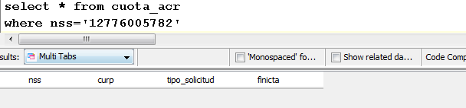

Verificar saldo en dis_cuenta

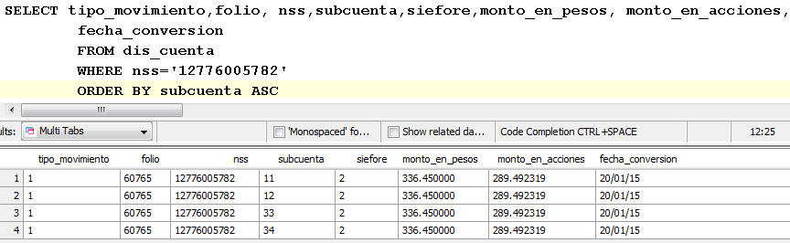

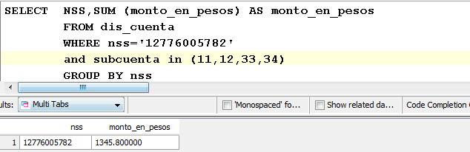

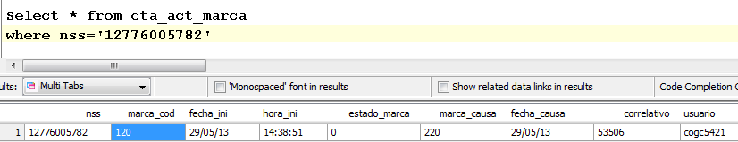

1. Pantalla con folio de identificación.

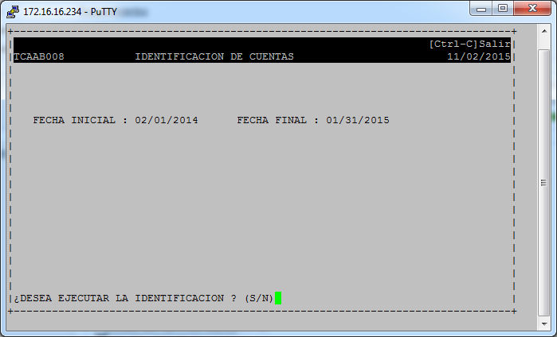

1. El sistema no considera la cuenta en la identificación ya que se encuentra marcada. Por lo cual no genera registro de esta.

